PONEDJELJAK, 6.4.

TZK

Danas, 6. travnja, obilježavamo Međunarodni dan sporta za razvoj i mir, ali i dan na koji su 1896. u Ateni otvorene prve Olimpijske igre modernog doba. Odluku o godišnjoj proslavi Međunarodnog dana sporta za razvoj i mir donijela je Glavna skupština Ujedinjenih naroda u kolovozu 2013. godine sa željom da ukaže na važnost sporta i tjelesne aktivnosti za pojedinca i naciju, ali i za gospodarski, obrazovni i kulturni razvoj jedne zemlje, te spriječio svaki oblik diskriminacije u društvu. Dan također poziva države na veća ulaganja u sport, sportske građevine te rekreaciju i podizanje kvalitete nastave tjelesnog i zdravstvenog odgoja u školama.

I mi se pridružujemo i dajemo doprinos svojim vježbanjem i bavljenjem sportom jer znamo koliko je to važno za zdravlje. Zato izađi van – hodaj brzo i sporo, trči, skači, oponašaj životinje, oponašaj zvukove u prirodi, duboko diši i uživaj!
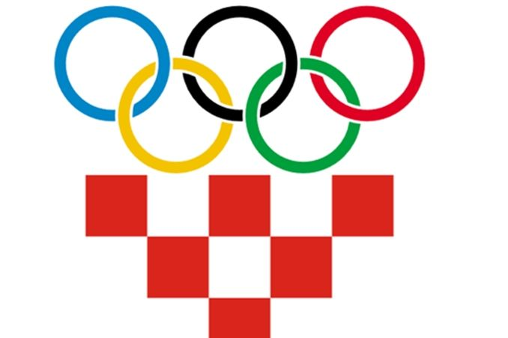

HRVATSKI JEZIK

Kroz igru ćeš se prisjetiti koje književne vrste smo učili, a zatim u bilježnicu zapisati naslov:

Književne vrste

- nabrojati književne vrste koje smo spominjali i navesti primjere ( služi se čitankom )
- navesti najdražu književnu vrstu, objasniti zašto si baš to odabrao/odabrala i nacrtati

MATEMATIKA

- listić

SAT RAZREDNIKA

Uskrs u mom kraju
Pripremamo se za Uskrs – najveći kršćanski blagdan.

Hrvatski uskrsni običaji dio su tradicije. Uz slavlje Uskrsa razvili su se brojni običaji poput uskrsnih krijesova, bojanja pisanica, odlaska na uskrsnu misu i pjevanja uskrsnih pjesama. Prije Uskrsa, vrijeme je korizme, u kojem se kršćani pripremaju za slavljenje Uskrsa.
Tvoj zadatak je popričati s ukućanima kako su se oni pripremali za Uskrs dok su bili tvoje dobi, je li bilo nešto drugačije. Kako danas izgledaju pripreme u tvom domu, što te veseli? Zapiši to na papir ili nacrtaj.

